
ESTADISTICA DE LOS PROCESOS REALIZADOS POR LA UNIDAD DE AUDITORÍA INTERNA DURANTE LOS MESES DE ENERO, FEBRERO Y MARZO DEL AÑO 2024
MARZO 2024
ALCALDIA MUNICIPAL DE APOPA
UNIDAD DE AUDITORIA INTERNA

CUADRO DETALLE DE LOS PROCESOS DE AUDITORIA REALIZADOS DURANTE LOS MESES DE ENERO, FEBREO Y MARZO DEL AÑO 2024.

En el siguiente gráfico representamos el % porcentaje de avance en que se encuentra la ejecución de los procesos de auditoría antes mencionados.

Así mi informe para los efectos que considere pertinentes.
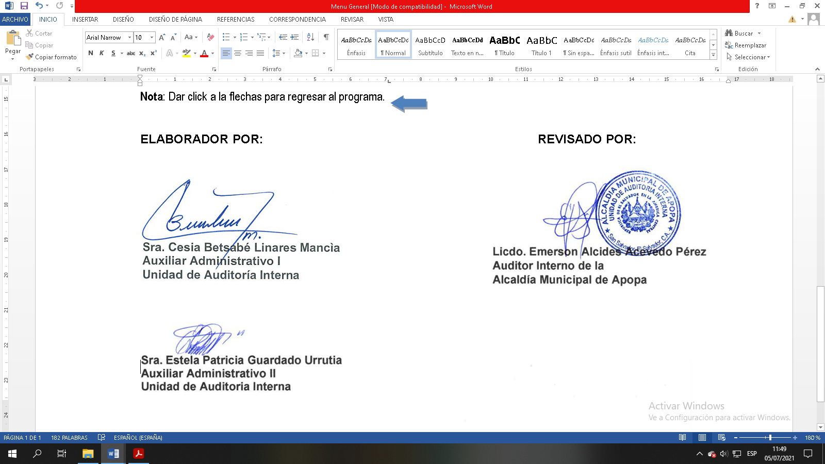

Lic. Xxxx xxxxx xxxx xxxx
Auditor Interno
Municipalidad de Apopa

CANTIDAD | PROCESOS PLANIFICADOS Y SOLICITADOS POR EL CONCEJO | PORCENTAJE DE AVANCE | DESCRIPCIÓN DEL PROCESO | UNIDADES RELACIONADAS | MODALIDAD
1 | auditoría a los cobros realizados por AMECOSYSTEM S.E.M. DE C.V | 100% | El objetivo del contrato consiste en que el operador proporcionará los servicios de recolección domiciliar de desechos sólidos comunes y especiales, así como el transporte de dichos desechos generados por los usuarios residenciales, comerciales, industriales, gubernamentales, y demás organizaciones o empresas localizadas en las zonas del municipio de Apopa, para que sean trasladados al Relleno Sanitario que la municipalidad determine. Considerando que cualquier cambio se solicitará con 62 horas de anticipación, en cuyo caso el precio estará sujeto a variaciones según distancia y ubicación | Tesorería Municipal  Gerencia financiera y tributaria  Gerencia de Medio Ambiente | Requerido por el honorable consejo municipal
2 | Informe de documentos caso FUMPRODES | 100% | Verificación de control adecuado El Concejo Municipal acordó delegar a la Comisión de Gestión de Desarrollo  Económico y Cohesión Social para que le den seguimiento a todo lo relacionado al Convenio de cooperación con FUNPRODES, y que se le informe al Concejo. Se desconoce que acciones tomó la comisión. | Concejo Municipal Secretaría Municipal Tesorería Municipal | Requerido por el Concejo Municipal por medio del Acuerdo Municipal N. 18 Acta 29 de 14 de junio del 2023
3 | Acta de verificación especies municipales. | 100% | Habiendo realizado el procedimiento correspondiente, que consistió en la verificación física de las Especies Municipales disponibles para el ejercicio fiscal 2024, y la verificación de los Libros de Control de Especies, las cuales utilizan las diferentes Unidades Administrativas de la municipalidad, y que se encontraban enlistadas en el reporte proporcionado por dicha funcionaria | Consejo Municipal, Tesorería Municipal, Gerencia financiera y tributaria, | En atención a memorándum de solicitud por parte de la Encargada de Especies Municipales,
4 | Examen Especial al Encargado de control, asignación y mantenimiento de Maquinaria Pesada de la Municipalidad de Apopa/ Gerencia Ambiental correspondiente al periodo del 01/09/2022 al 30/09/2023 | 20% | Se está verificando el proceso realizado desde la solicitud de los fondos hasta la compra de combustibles, controles auxiliares de fondos de distribución, verificación de bitácoras de asignación de combustible, detalle y expedientes de liquidaciones trasladadas a Tesorería Municipal. | Gerencia Administrativa, Tesorería Municipal, Gerencia Financiera Y Tributaria, Unidad de Presupuestos Encargado de combustible, Administradora de Contrato, Unidad de Contabilidad | En atención a las instrucciones directas del Honorable Concejo Municipal, según Acuerdo Municipal 05 Acta 38 de fecha 18 de agosto de 2023
5 | Informe sobre la revisión de todos los Acuerdos Municipales tomados desde mayo 2021 a octubre 2023, y determinar la ejecución de los mismos | 20% | Se está verificando el proceso realizado desde la solicitud de los fondos hasta la compra de combustibles, controles auxiliares de fondos de distribución, verificación de bitácoras de asignación de combustible, detalle y expedientes de liquidaciones trasladadas a Tesorería Municipal. | Gerencia Administrativa, Tesorería Municipal, Gerencia Financiera Y Tributaria, Unidad de Presupuestos Encargado de combustible, Administradora de Contrato, Unidad de Contabilidad | En atención a las instrucción directa del Honorable Concejo Municipal, según Acuerdo Municipal 12 acta 50 de fecha 01 de noviembre del 2023.
6 | Informe sobre modificación de cambios de nombres de titulares de cuentas | 20% | Se está verificando el proceso realizado desde la solicitud de los fondos hasta la compra de combustibles, controles auxiliares de fondos de distribución, verificación de bitácoras de asignación de combustible, detalle y expedientes de liquidaciones trasladadas a Tesorería Municipal. | Gerencia Administrativa, Tesorería Municipal, Gerencia Financiera Y Tributaria, Unidad de Presupuestos Encargado de combustible, Administradora de Contrato, Unidad de Contabilidad | Procedimiento por instrucciones del síndico municipal
7 | Elaboración y presentación del plan anual de trabajo de Auditoria Interna ejercicio fiscal 2025 a la CCR y a consejo municipal | 100% | Aprobado por el Honorable Consejo Municipal en Acta número trece, Acuerdo Municipal número tres de la sesión extraordinaria del día jueves 14 de marzo de 2024 | Auditoria Interna, Consejo Municipal, CCR | Procedimiento de acuerdo a Plan Anual de la Unidad de Auditoria Interna.

